MOÇÃO DE APLAUSO Nº 427/2021

A Câmara Municipal de Itapevi, por meio da Vereadora que subscreve este documento, aprovam Moção de Aplauso a LUIZ CARLOS SILVESTRE DA SILVA em reconhecimento ao excelente trabalho desenvolvido no Município.

JUSTIFICATIVA:

A homenagem é realizada devido ao bom trabalho que Luiz Carlos Silvestre da silva vem dedicando ao município de Itapevi.

Luiz Carlos Silvestre da Silva, nasceu na cidade de Barretos no Estado de São Paulo, no dia 24/01/1954, tem 66 anos e estudou nas escolas antigo Cardosinho, estudando até o 7° ano na escola E.E DR. José Neyde Cesar Lessa.

Casado com Adarci Paulina da Silva na Igreja Católica “Nossa Senhora Medianeira de todas as Graças” no ano de 1977.

Deus agraciou o seu lar com três filhos, Cristiane Aparecida Silvestre da Silva, Luiz Carlos Silvestre da Silva Júnior e Ricardo Silvestre da Silva.

Com a chegada dos netos, Thamires Dias Coração, Lucas Dias Silvestre da Silva, Leonardo Medeiros Silvestre e João Pedro Medeiros a felicidade deles foi ficando cada vez mais completa.

Seu esporte preferido era o futebol. Jogou no Aurora, Vila Nova, Caveira, Beiçola, Nos Impossíveis e no Cardoso. Convocado duas vezes para defender a seleção de Itapevi. Em 1998 montou uma oficina especializada em Radiadores, atuando até os dias de hoje.
Sala de sessões Bemvindo Moreira Nery, 16 de março de 2020.

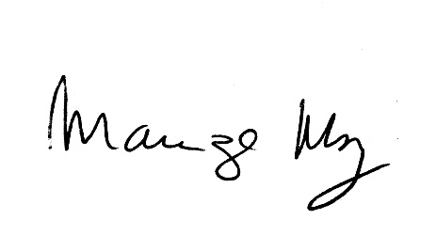
Sala de sessões Bemvindo Moreira Nery, 30 de agosto de 2021.

____________________________
MARIZA MARTINS BORGES
Vereadora - PODEMOS

